Золоті правила для дбайливих батьків:

Переконайтеся, що всі члени сім'ї харчуються раціонально: дотримуються режиму, не харчуються самими бутербродами. Раціональність повинна полягати і в тому, що подається на стіл. Заповнюйте холодильник свіжими овочами, фруктами, крупами, хлібом з муки грубого помелу. Відправте до відра для сміття чіпси, газовану воду і все, що називається фаст-фудом. Це шкідливо не тільки для фігури, але й для дитячого здоров'я взагалі.

Поки апетит дитини не зіпсований, не примушуйте її їсти тільки тому, що треба. Вона краще знає, голодна вона чи ні.

Їжа не заохочення і не покарання. Не можна нагороджувати їжею або позбавляти їжі за «подвиги».

Зберіть волю в кулак - обмежуйте малюка в перегляді телевізора і захистіть його від реклами солодощів.

Рухатися - головне правило струнких. Влаштовуйте сімейні походи і прогулянки пішки. Не жалійте грошей на придбання домашніх «спортивних куточків», велосипеда.

Дитина не повинна тинятися без діла: завжди тягне на кухню, щоб зайняти себе хоч би їжею. Запишіть її в спортивну секцію, музичну школу, танці, боротьбу, художню школу або в який-небудь інший гурток.

Затвердить разом з дитиною «Правило три не дуже» - не дуже багато, не дуже шкідливо і не дуже солодко.

І звичайно, запам'ятаєте: спосіб життя дитини - це копія вашого способу життя. Якщо ви упевнені, що спорт - це даремне проведення часу, і ніколи не відмовляєтеся від кухля пива перед телевізором з жирною закускою, не дивуйтеся, що ваше чадо має проблеми з вагою.

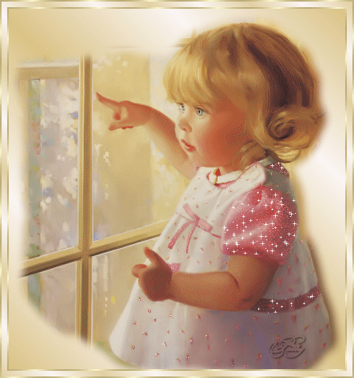

Шановні батьки!
Ми разом з Вами зацікавлені в тому, щоб відвідування дитиною дитячого садка було комфортним і корисним. Тому просимо Вас дотримуватися наступних правил:

Запізнення - завжди стрес для дорослих і дітей. Будь ласка, приходьте вчасно!
Проводжайте дитину до групи та передавайте особисто в руки педагогам.
Ідучи, додому обов'язково повідомте про це вихователя.
Якщо у вашої дитини поганий настрій, обговоріть її стан з педагогом.
При вході, будь ласка, чистіть взуття та зачиняйте за собою вхідні двері.

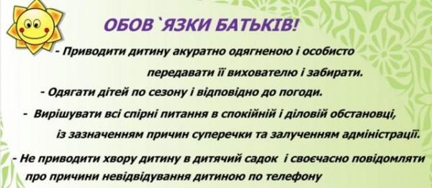

Крім того ми просимо Вас
Допоможіть своїй дитині вранці роздягнутися, акуратно скласти речі в шафу.Прослідкуйте, щоб дитина завжди була чистою, акуратною та по сезону одягненою.
Прослідкуйте, щоб у дитини були чисті та коротко підстрижені нігті.
Дайте дитині із собою носовичок.
У шафі дитини повинний бути завжди запасний одяг для групи. Восени та навесні просимо приносити запасний верхній одяг і взуття для прогулянок.
Щоб запобігти втраті або обміну речей позначте білизну, одяг і взуття ваших дітей.
Прослідкуйте, щоб в кишенях дитини не було гострих, ріжучих предметів.
Не давайте дитині з собою жувальну гумку, солодощів тощо.
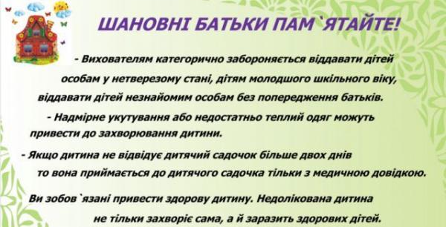

Шановні батьки!
При виникненні у дитини симптомів отруєння (блювота, пронос) або симптомів ГРВІ (кашель, температура, нежить) звертатися на прийом до дільничного педіатра, в дитячий садок дитина не приймається.
Якщо ваша дитина занедужала, просимо до 9.00 повідомити старшу медсестру ДНЗ № 1 по телефону
Після хвороби дитина приймається в дошкільний заклад при наявності медичної довідки. Якщо дитина не відвідувала заклад більше двох тижнів необхідно додати шкребок на ентеробіоз.

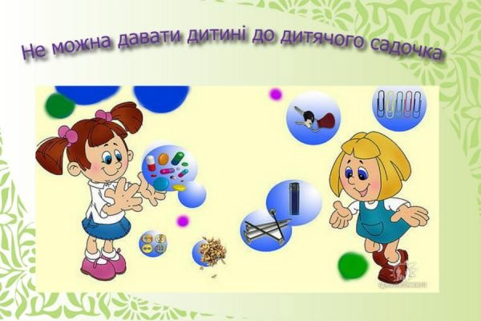

О 9.20починаються заняття. Тому переконливо просимо Вас:
Якщо ви прийшли, коли заняття розпочалося, допоможіть дитині роздягтися і нехай ваш малюук тихо приєднається до дітей.
1. Якщо ви хочете бути присутніми на занятті, попередьте про це адміністрацію ДНЗ та ознайомтеся з правилами відвідування занять.
2. Не відволікайте педагога під час занять, всі проблеми ви зможете обговорити у зручний час - вранці до 8.15, в другій половині дня після 17.00; а також на індивідуальних консультаціях у спеціально призначений час.
3. Для занять фізкультурою та музичних занять дитині знадобляться футболка, шорти, шкарпетки, чешки в окремому мішку.
4. Пам'ятайте, іграшка дитини - іграшка для всіх. Вона може зламатися.
5. У нашому дитячому садку обов'язковими є всі батьківські збори ( 3 рази на рік) та індивідуальні консультації. Якщо з об'єктивних причин ви не зможете прийти, попередьте педагогів заздалегідь.
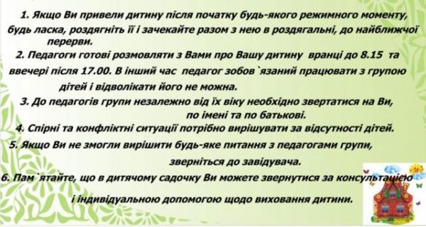
А також:
Якщо ви не змогли вирішити будь - яке питання з педагогами, ви можете звернутися до вихователя-методиста, завідувача, старшої медсестри.
Конфліктні та спірні ситуації у нас прийнято вирішувати за відсутності дітей.
Протягом року буде багато свят, розваг, виставок, які стануть незабутніми подіями в житті вашої дитини, тож візьміть в них активну участь.

